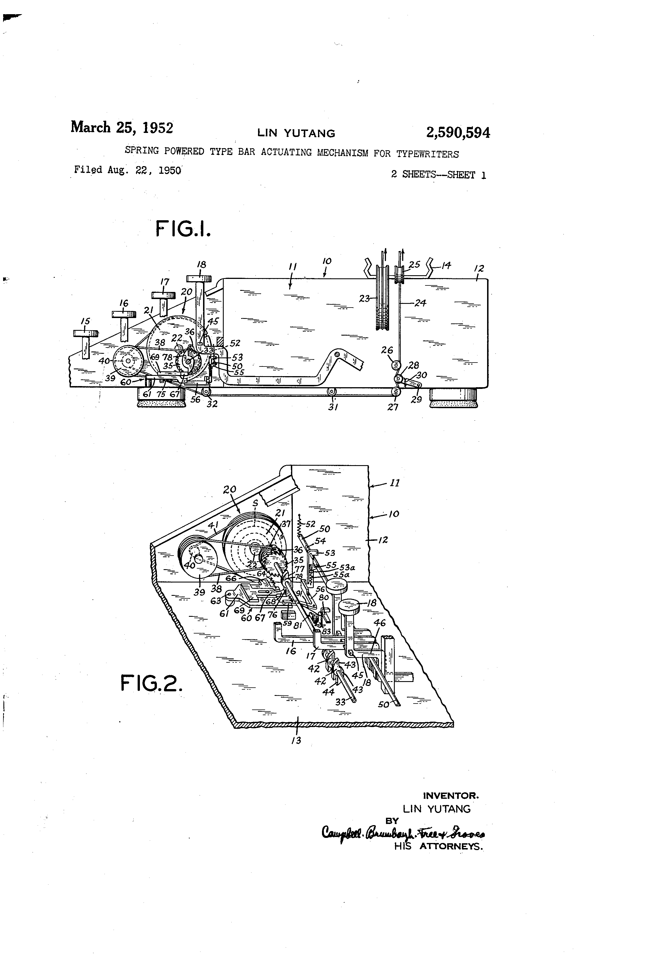
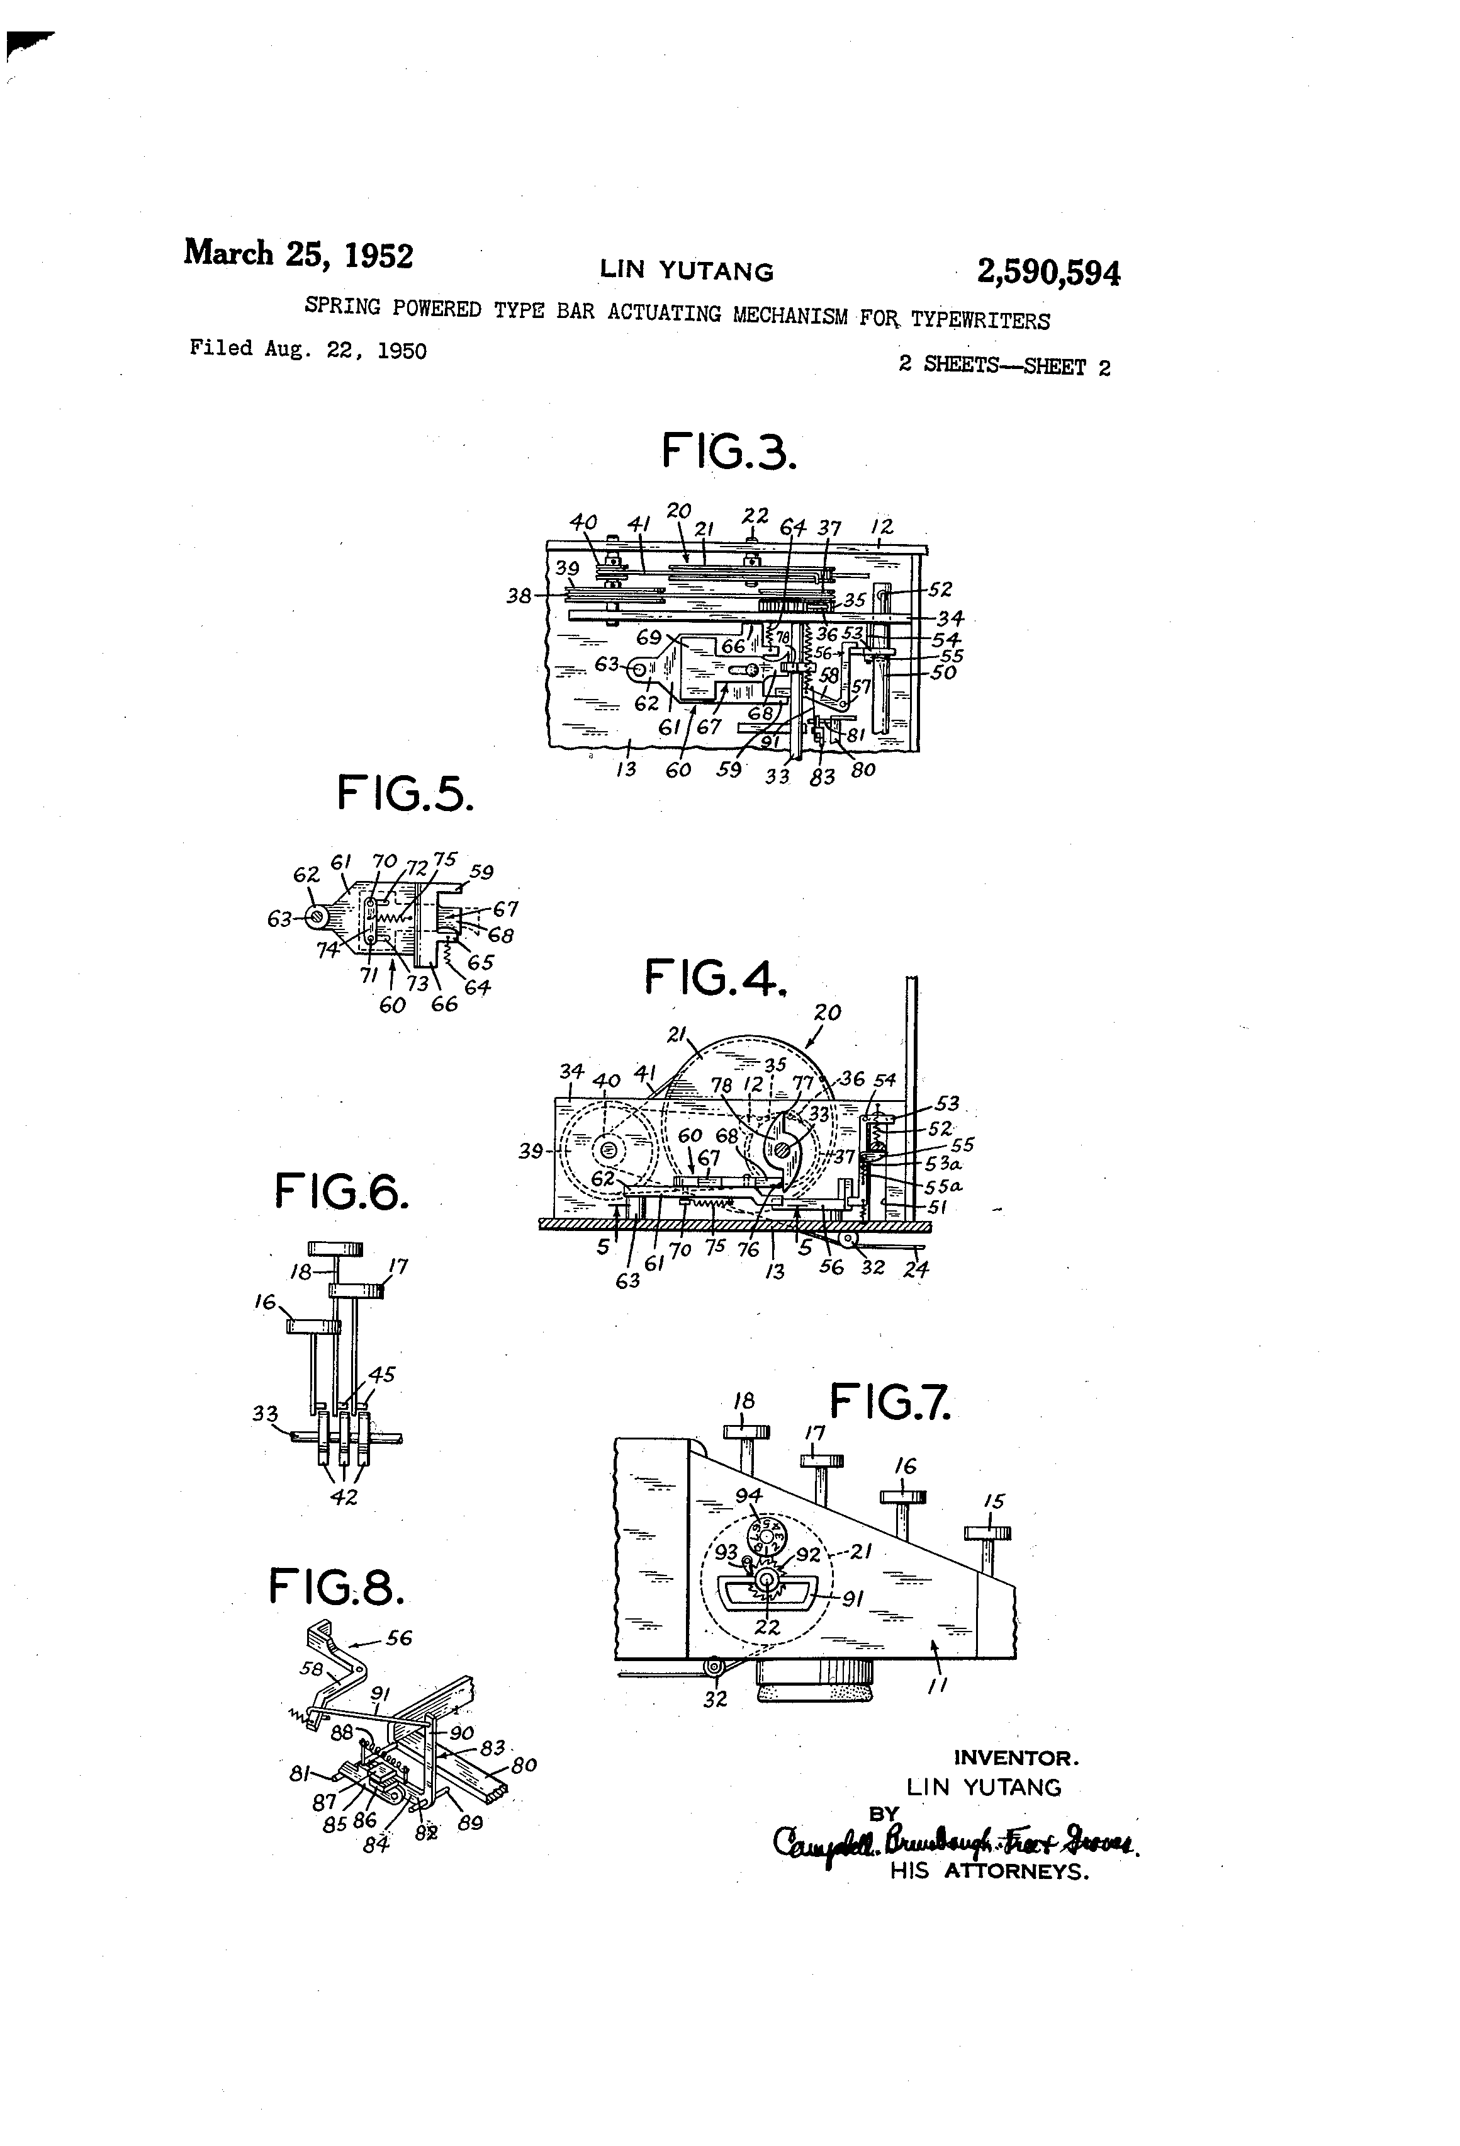

专利号：1952 年 3 月 25 日 2,590，594
美国专利局
2，590，594
用于打字机的弹簧驱动式活字机构
林佑堂，瑞士苏黎世
申请日期：1950 年 8 月 22 日，申请号：180,7198 附项（分类号：197—17）

1
本发明涉及打字机的改进技术，还涉及一种改进型的打字机，通过这种打字机，即使是不熟练的打字员也能获得一致的敲击力度和整齐一致的打印效果。
在打字过程中，需要多年的练习才能训练手指，使其具备适当的敲击力度，从而确保打印内容的一致性。由于这种能力或技能只有经过长期练习才能获得，因此发明了所谓的电动打字机，以提供更大的操作灵活性，并控制打字杆的压力或冲击。这类电动打字机非常成功，但存在价格昂贵、笨重且难以维护的缺点。此外，它们无法在没有电力供应的地区使用。
本发明涉及一种通过机械方式获得一致的敲击力度和打字杆压力或冲击的打字机，且无需除操作者在正常打字机操作中提供的电力之外的任何其他电源。更具体地说，根据本发明的打字机包括一个弹簧电机，该电机通过操作者的操作来驱动纸行进装置进行行距调整。该弹簧电机与驱动机构相连，并通过部分按下任何一种打印杆驱动键来释放该驱动机构，从而完全按下实际被按下或被压下的键或键杆，并使打印杆击打纸张。由于打印杆在很大程度上是由弹簧电机驱动的，因此它会使打印杆对纸张的冲击变得均匀，从而消除熟练或不熟练的打字员可能产生的任何触感不均匀的情况。
该电动机可配备一个辅助绕组键和一个释放键，通过它们可以在需要制作更多或更少的复制品时使弹簧收紧或解除张力。
该机制还可以通过打字机的间隔键进行控制，当操作间隔键时，该机制会逐步释放弹簧电动机，以防止在移动进纸器进行行间距调整时使电动机过度缠绕。
本发明所涉及的机制结构紧凑且简单，因此可以很容易地用于便携式打字机，当然也能用于标准打字机，而不会使它们的整体尺寸有明显的增加。
为了更好地理解本发明，可以参考附图，其中
2
•图 1 为一部打字机部分的剖面图（部分已断开）的视图，该部分包含本发明所涉及的机械装置；
•图 2 为一部打字机的一部分的透视图，展示了应用于该部分的触控控制机制；
•图 3 为触控控制机制的一部分的平面图；
•图 4 为图 3 所示机制的正视图；
•图 5 为图 4 中第 5—5 线剖面图（部分省略）的视图；
•图 6 为正面俯视图，展示了驱动臂与打字机的若干键和键杆之间的关系；
•图 7 为一部打字机的一部分的侧视图，展示了手动卷绕键和用于指示弹簧张力的指针；
•图 8 为通过间隔杆释放触控驱动臂的触发机制的一部分的透视图。
本发明将以其在一种传统的便携式紧凑式打字机中的应用为例进行描述，仅展示出足以说明触控控制机制与操作键及键杆位置及相互作用的打字机部件。
现在请参考图 1 和图 2，图示的打字机 19 包括一个框架 11，其两端各有一个侧框架元件 12 和一个底板 13，它们支撑着打字机的各种部件。如图 1 所示，该打字机可以配备一个导轨或轨道 14，上面安装有纸带导轨和压纸辊（未示出），它们与通常的打字条（也未示出）配合使用。该打字机可能包含通常的四个键组 15、16、17 和 18，以及间隔杆和其他常规部件。
如图 1、2、3 和 4 所示的触控控制和驱动机制包括一个弹簧电机 20，它由一个鼓 21 组成，鼓内装有一个螺旋弹簧 28，弹簧的一端连接到鼓上，另一端连接到一个支承在打字机侧 12 上并可旋转地安装的轴 22 上。
如图所示，通常在打字和空格操作过程中，滑板会通过常规的弹簧电机 23 朝一个方向被推动。根据本发明，滑板还通过电缆 24 与鼓 21 的外部相连，而电缆是围绕鼓 21 缠绕的。电缆 24 通过导向滑轮 25、一对惰轮 26 和 27 以及安装在侧架 12 上的张紧杠杆 28 上方穿过。杠杆 28 通常被弹簧 30 向内推压，通过弹簧 30 的一端连接到杠杆 28，另一端连接到打字机的底座 13 来吸收电缆中的松弛部分。电缆 24 还通过惰轮 31 和 32 朝机器前端穿过，然后绕过鼓 21。惰轮 31 和 32 安装在打字机的底座上。当滑板随后移动以进行空格操作时，滑板的移动运动所储存的能量用于辅助驱动机器的打印条。接下来将介绍实现这一功能的机制。
弹簧电机 20 起到驱动轴 33 的作用，该轴 33 通过垂直隔板 34 安装在侧板 12 内侧（如图 3 和 4 所示）进行旋转，并且位于打字机的另一侧。轴 33 位于几个被标识为 15、16、17 和 18 的按键下方，以便这些按键能够完全按下而不会受到轴的干扰。轴 33 的一端装有一个棘轮 35，它与安装在轴 33 上的滑轮 37 上的棘爪 36 相配合。当滑轮 37 如图 1 和 2 所示顺时针旋转时，轴 33 也会朝同一方向旋转。然而，当弹簧 S 正在回卷时，滑轮 37 可以逆时针旋转而轴 33 不会随之转动。
滑轮 37 通过包括连接滑轮 37 与较大滑轮 39 的皮带 38、固定在滑轮 39 上的小滑轮 40 以及连接鼓 21 与小滑轮 40 的皮带 41 的传动装置来驱动。鼓轮与轴 33 的比例约为 10:1，因此轴旋转半圈所对应的行程将与按下一个字母或字母间空格时滑板的移动量相对应。这样一来，弹簧在每行文字输入完毕后就会恢复到相同的张力状态。鼓轮 21 的圆周长度与纸滑板的移动轨迹有着特定的关联，当电动机 20 被充电时，它能够储存足够的能量来在纸上打印至少一行完整的文字。
33 号轴上连接着若干根相互平行的臂 42，每根臂都具有一个与轴呈相反方向延伸的平面部分 43 和 44，这些平面部分几乎沿轴的径向延伸。每个轴上都配备有一根这样的臂 42，用于与打字机上的每种类型键相对应。这些臂 42 的厚度和间距使得它们在按键被按下时能够穿过按键 15、16、17 和 18 的杆或杠杆之间。每个按键都会驱动一个打印条，触控控制机制与多个按键以相同的方式配合工作，因此下面将仅描述其中一个按键的动作，但要明白其他所有按键的动作都是以相同的方式进行的。
如图 1 和 2 所示，18 号键上设有侧向突出部分 45，当按键被按下一小段距离（例如 1/4 英寸）时，该突出部分会进入臂 42 的路径中。如果 33 号轴如图 1 和 2 所示顺时针旋转，当该突出部分进入时……
4
42 号臂将撞击凸起部分，并由于弹簧电机 20 的作用将按键压下，从而在打字机的滑板上留下印记。
轴 33 的旋转由一个触发机制控制，该机制将在此进行描述，它由按下任何按键来启动。如图 1、2、3 和 4 所示，一根横跨打字机下方、位于键 18 的膝盖 45 下方的杆 50 伸出。杆 50 一端在隔板 34 的槽 51 中导向，另一端在打字机的另一侧框架的类似槽或导向装置中导向。杆 50 通常通过其两端的弹簧 52 上升。当任何按键被按下时，杆 50 被压下。杆 50 与安装在从隔板 34 伸出的销 54 上的铰接曲柄杆 53 相配合（见图 1、2 和 4）。曲柄杆 53 携带着一个小的可转动的爪形部件 55，该部件在弹簧 55a 的张力作用下保持在基本垂直的位置，但不能向下摇动超过其上表面基本水平的位置。棘爪的向下移动受到固定块 53a 的限制，该固定块 53a 位于棘爪下方的钟形曲柄杆 53 上。当杆 50 向下移动时，它会撞击棘爪 55 的上表面，并使钟形曲柄 53 顺时针摆动。当杆 50 继续向下移动时，它会滑落并经过棘爪 55，使得钟形曲柄 53 能够回到位于棘爪 55 以下的几乎垂直的位置。当杆 50 从位于棘爪 55 以下的位置移动时，它会将棘爪 55 向上绕其枢轴摆动，并经过棘爪 55 而不会使钟形曲柄 53 摆动。
钟形曲柄 53 的下端与一个水平放置的钟形曲柄 56 的一端相接，该钟形曲柄 56 安装在从打字机底座 13 向上延伸的垂直枢轴 57 上。
如图 3 所示，钟形曲柄 56 的另一臂 58 与从释放和停止机制 60 伸出的凸耳 59 相接，通过该机制 60 可控制轴 33 的旋转。如图 2 和 5 所示，该机制 60 包括一块板 61，其延伸部分 62 接收从底板 13 向上延伸的枢轴销 63。60 号板能够在围绕枢轴销 63 的方向上向任意一侧移动。如图 3 所示，凸耳 59 从板 61 的右边缘伸出。该板通常通过弹簧 64 被朝逆时针方向推，弹簧一端连接到隔板 34，另一端连接到从板 61 伸出的凸耳 65 上。还提供了一个横向延伸的止挡 65，用于通过与隔板 34 的接触来限制板的逆时针移动。
安装在板 61 上的有一个止动和释放部件 67，该部件包括一个向前延伸的部分 68，其后端与覆盖板 69（位于板 61 上方）相连。如图 5 所示，矩形板 69 上有两根针 70 和 71，它们穿过基板上的槽 72 和 73，并通过窄桥板 74 与部件 67 连接，从而将部件 67 固定在板 61 上，同时允许止动部件 67 在纵向方向上滑动。如图 3 和图 5 所示，止动部件 67 通常由连接到桥板 74 和板 61 的弹簧 75 引导向右移动。弹簧 75 起到吸收冲击的作用，这将在后面描述。
止动部件 67 的端部 68 与成员 18 的径向延伸面 76 和 77 相配合，就像上述的臂 42 一样。也就是说，齿的端部 68 与一个平面面接触，例如面 76，以防止轴 33 的旋转。然而，当例如第 18 号键被按下时，其膝部 46 会迫使杆 50 下降，从而带动钟形曲柄 53 顺时针转动以及钟形曲柄 56 逆时针转动，使止挡件 67 的末端 68 从与部件 18 的面 76 的接触中分离出来。这使得轴 33 能够随部件一起转动，从而使得臂 42 上的部件 42 会撞击键 18 上的凸起 45，并通过该凸起 45 使该键向下移动，进而带动这种类型的杆 50 运动。当键 18 下降时，它会带着杆 50 一同下降。在杆 50 从部件 18 上释放后不久，杆 50 会经过杠杆 53 上的棘爪 55。因此，止挡件 67 被释放，并通过弹簧 64 抵消并分散冲击力而被卡住并定位，从而拦截并与部件 18 的面 77 相接，从而将轴的旋转限制在 180°以内。由于面 77 可能会对止挡件 67 产生相当大的冲击力，因此该部件可能会在弹簧 75 的作用下发生位移，弹簧 75 起到吸收冲击力并将其消散的作用。当臂 42 滑过凸起 45 并能够移动至初始位置时，18 号键或任何其他被按下键都会被释放。
由于打字操作紧接着就是纸张的移动，因此弹簧电机 20 在每次打字操作期间都会比纸张移动提前一步进行移动。因此，在打字操作期间，设置了张紧杠杆 28 以收起并释放电缆 24 的松弛部分。
在间距操作期间，由于间距杆的存在，松弛部分也会累积。为了防止这种情况发生，还提供了另一个触发机制，该机制由位于打字机内部的横杆 80 的移动触发，该横杆与打字机的间距杆相连并支撑其。横杆 80 的一部分如图 2 和图 8 所示。横杆 80 有一个向后延伸的杠杆 81，它与一个曲柄 83 的一个臂 82 相连。曲柄 83 的臂 82 由一个内刚性部分 84 和一个可转动部分 85 组成，该可转动部分相对于臂部分 84 可以向下倾斜，但通过一对抵靠的凸缘 86 和 87 不能超出与之对齐的位置摆动。臂部分 84 和 85 还通过连接在它们之间的弹簧 88 被进一步对齐。按照上述所述的结构，杠杆 81 能够向上移动并撞击臂部分 85 的末端，从而带动钟形曲柄围绕其枢轴 89 旋转。钟形曲柄的另一臂 90 通过一个失动连杆 91 与钟形曲柄 56 的臂 58 相连，这样，杠杆 81 向上移动时，会将止动件 67 从臂 18 的路径中移开，从而使轴 33 在每次压下间隔杆时能够进行 180°的旋转。杠杆 81 在止动件 67 使臂 18 从轴 33 上释放之后，会经过臂部分 85 的末端。然后，止动件 67 会回摆以防止轴 33 进行超过 180°的旋转。由于在间隔过程中没有任何键被按下，所以臂 42 无法与凸起 45 产生接触。操作的
6
电机 20 在间距过程中保持电缆绷紧，并且还能确保在推拉滑板进行间距操作时弹簧的正确卷绕。
由于可能需要改变弹簧电机的张力以产生不同的碳印数量，或者增加或减少弹簧 S 的张力，因此在弹簧电机轴 22 的末端安装了一个卷绕键 91，该键可以从打字机的外部进行操作。这个卷绕键可能配备有一个棘轮 92，与安装在机壳上的棘爪 93 相配合，这样就可以转动弹簧进行卷绕。棘爪可以被释放以降低弹簧的张力。该键还可以与指示盘 94 相连接，该指示盘可以适当校准以指示张力或要制作的碳印数量。
通过对本发明所涉及的典型打字机驱动机制的上述描述可知，显然，由于弹簧电机的作用，带有纸张的这种类型的压条将能实现几乎一致的压紧效果，因为弹簧电机会将按键压到底部的整个行程位置。这种额外的力量能够克服非熟练打字员试图改变打字压力和冲击力的倾向，从而防止产生不均匀的打印结果。
虽然上述所描述的发明形式是优选的实施例，但应当明白，该机制可以进行相当大的修改。因此，触发机制可以基本上通过使用另一种类型的停止和释放机制进行修改，而不会偏离本发明。此外，部件的形状、大小和位置也可以进行相当大的修改，以适应不同形式或类型的打字机。因此，上述所描述的发明形式应被视为示例性的，而非限制以下所附权利要求的范围。
我主张：
在一台手动可按下按键元件以驱动压印杆的打字机中；每个按键元件上设有凸起部分，配有弹簧电机，由该电机驱动的旋转部件具有与每个凸起部分相对应且位于每个按键元件附近的向外延伸的臂，每个臂在按下带有凸起部分的按键元件时会沿着与相应凸起部分所经过的路径相交的路径旋转，以使凸起部分与按键元件啮合并使其完全按下，当按键元件未被按下时，该凸起部分通常位于所述臂的路径之外；有一个可释放的锁扣用于阻止旋转部件的旋转，并且有响应于按下任何按键元件而足以使其凸起部分进入相应臂的路径以释放锁扣并允许旋转部件旋转并完全按下按键元件的响应装置。
在一台配有手动可按下按键元件以驱动压纸条以及可移动纸托架的打字机中；每个按键元件上都有一个突出部，一个弹簧电机，以及一个由该电机驱动的旋转部件，该旋转部件具有与每个突出部相对应且位于每个按键元件附近的向外延伸的臂，每个臂在通过与相应突出部所经过的路径相交的路径旋转时，能够与该突出部配合并使按键元件完全按下；当带有突出部的按键元件被按下时，这些突出部通常位于所述臂的路径之外。有一个可释放的锁扣用于阻止旋转部件的旋转，有一个响应于任何按键元件的按下而足够使其突出部进入相应臂的路径以释放锁扣并允许旋转部件旋转并完全按下按键元件的装置，以及一个将弹簧电机连接到在纸托架沿一个方向的移动过程中进行卷绕的装置。1.
在一台具有手动可按下按键杆以驱动压纸条的打字机中，该打字机的纸托架可沿一个方向移动以实现间距调整，并可在另一个方向上返回；该装置包括一个弹簧电机、用于将该电机与纸托架连接以通过手动移动纸托架来带动电机转动的连接装置、由该电机驱动的旋转轴、其从旋转轴向外延伸的多个臂（这些臂靠近按键杆）以及按键杆上的凸起（这些凸起通常与臂的旋转路径保持一定距离），当按下按键杆时，这些凸起会移动到与臂的旋转路径相交的位置并与臂相接触，此外还包括一个可释放的止动装置，该装置通常与其中一个臂相接触以阻止旋转轴的转动，以及一个由按下该按键杆的活动部件驱动的杆，该杆由按下按键杆的动作驱动，用于暂时释放止动装置并使旋转轴旋转至少一小部分圆周，从而使与任何被按下到足以使凸起进入臂的旋转路径的按键杆相接触的臂相接触。
权利要求 3 所述的打字机包括一个可手动按下以释放所述纸托架从而在所述一个方向上进行间距调整的间隔杆，以及一个由按下所述间隔杆而驱动的部件，该部件能在所述托架的间距移动量与所述弹簧电机的卷绕量成比例的情况下暂时释放所述止动部件。4.
5.
权利要求 3 所述的打字机还包括独立的手动操作装置，用于驱动所述电机以改变其弹簧的张力。6.
7.
权利要求 3 中所述的打字机，其中所述止动部件包括一个可枢转移动的板、一个与所述臂可接合的止动元件以及该元件可滑动地安装在所述板上，具有弹性缓冲作用的装置通常会将所述止动元件朝向所述臂施加推力，并且所述部件上还设有……
8
该板可通过由所述杆的移动所驱动的装置与该装置相配合，从而使该板能够进行枢转移动，以使所述止挡元件与所述臂脱离接触。1.
在一台打字机中，其按键杠杆可通过手动按下来驱动打字杆，并且纸托架可沿一个方向移动以实现间距调整，再沿另一个方向返回；包括一个弹簧电机（由螺旋弹簧和一端与该弹簧相连的可旋转圆筒组成）的组合装置，其目的是将圆筒连接到纸托架上，以便在纸托架沿另一个方向返回时拉动弹簧；靠近按键杠杆的可旋转轴，以及将圆筒连接到该轴上以使后者随弹簧放松而旋转的旋转驱动装置；从该轴延伸出的多个臂，每个臂都能移动到其中一个按键杠杆的前方；每个按键杠杆上的凸起在按键杠杆部分按下时会进入相应臂的路径中；位于轴上且与一个臂的路径相对应的、可枢转的止动部件。在所述按键杆旁边设有一个横杆，该横杆可随按键杆的按压而移动。当任何一个按键杆被按压到足以使其上的凸起移入相应臂的路径时，该横杆就会移动。在该横杆和止挡件之间设有触发装置，该装置能使后者脱离该一个臂的路径，从而释放轴，并迅速将止挡件重新置于该一个臂的路径上，以阻止轴的旋转。2.
3.
权利要求 7 所述的打字机包括一个间隔杆，用于使所述滑板产生间隔移动，以及一个第二触发装置，该装置将所述间隔杆与所述止挡件连接起来，以驱动后者释放所述轴使其旋转，并迅速停止其旋转。

LIN YUTANG.

REFERENCES CITED
The following references are of record in the file of this patent:

UNITED STATES PATENTS
Number | Name | Date
667,295 | Collins | Feb. 5, 1901

FOREIGN PATENTS
Number | Country | Date
28,381 | Great Britain | 1908

